发电机的优化调度
何敏洪 郑碧珍 任冠峰
1. 韶关学院2002级数学系数学与应用数学班，广东韶关512005
2. 韶关学院2001级数学系数学与应用数学(1)班，广东韶关512005
[摘要]:本文探讨的是如何在满足负荷要求的条件下，寻求一种最佳的机组组合方案，使得发电总费用最低。我们以一天为周期，由于一天中不同时段的电力负荷不同，所以应考虑到开停机的情况，于是我们以各个时段发电总费用的叠加为目标函数，在满足负荷要求和机组特性的条件下，使目标函数值最小建立发电机组经济组合模型。然后以模型二的2条原则用MATLAB编程求得总费用为996042.8. 各时段的费用分别为 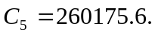 根据各时段的费用设置利率就可以算得各时段的电费定价。
另外，模型二的2条原则给出了三类机组在各种状态下的优先级，基于优先级进行调度，这个模型较好地解决了在已知负荷改动或发电机检修情况下，能迅速得出新的调度方案。
关键词：经济组合模型；优先级；盈利率.

1 问题的提出
电能作为现代社会中的主要能源，其生产、分配与国民经济各部门和人民生活有着极为密切的关系，乃至于在经济、生活着起支柱作用。电能不能大量存储的特点注定了对于电能的生产安排必须满足于负荷的要求，即在一定的负荷条件下，如何安排电能的生产，这就提出了发电机调度问题，而在经济的要求下，就要涉及到发电机组的优化组合问题。
2 模型的假设
1 不考虑机组间的相互影响，各机组独立运行.
2 各时段电力负荷稳定，负荷增加不超过15%.
3 电力生产在任何时刻满足“发电机组发电功率=负荷功率”.
4 调度时，每台发电机都具备开或停的能力，且有足够的机供调度.
5 发电机检修时须停机，即不生产电力.
6 开关发电机的时间都在一个时段末或下个时段初.
7 各发电机的开关都在同一时刻完成.
3 符号的约定
（下列符号中的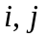均为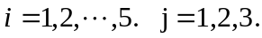）
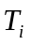 一天中负荷不同的5个时段中的第个时段长度（单位：小时）
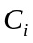 第时段的发电费用
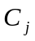 第类型发电机在最低水平每小时费用 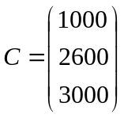
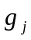 第类型发电机每兆瓦每小时费用 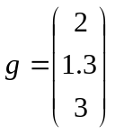
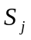 第类型发电机的开动费用 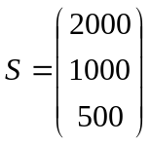
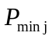 第类型发电机运行发电的最低水平 (单位：ＭＷ) 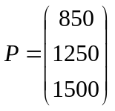
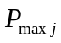 第类型发电机运行发电的最高水平(单位：ＭＷ) 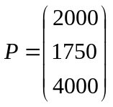
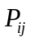 第时段第类型发电机的实际运行功率
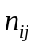 第时段第类型发电机的运行台数
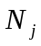 第型发电机的总台数
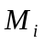 第时段电力负荷要求(单位：ＭＷ)
负载增量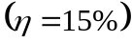
4 模型的建立
4.1 模型一：发电机组经济组合模型
我们以一天为周期来考虑，以各时段发电费用叠加为目标，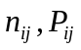为决策变量建立如下模型：
为方便计算，我们引入下列符号关系：
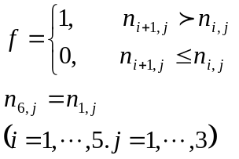
建立目标函数和约束条件：
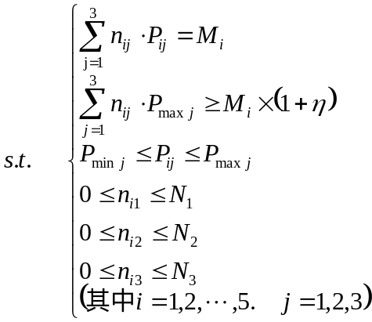
4.2 模型二
原则1：各类机组同时运行的功率分配原则
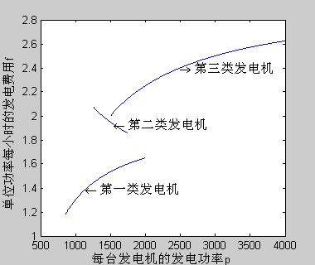
下图是用MATLAB编程做出的各类机组运行中的不计开机费时的单位功率每小时平均费用曲线：（程序见附录3）
由曲线可看出，当1，2，3类机同时运行时，1类机组的优先级最高，2类机次之，3类机最低。
原则2：基于经济性优先级的开机选择原则
设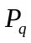为缺额的功率，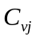是缺额时在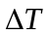内单位功率平均每小时平均费用，则
(1) 
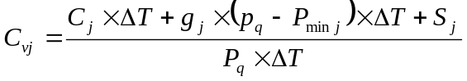
(2) 
记
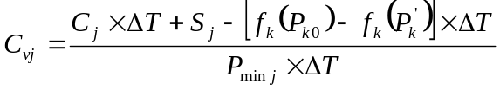.
(3) .
(4) .
5 模型的求解
5. 1 模型一的求解
依照上面2条原则，基于优先级将各个时段的情况用MATLAB编程搜索求解模型一.（部分程序见附录1,2）
将求得的5个时段的3类发电机运行台数写成矩阵形式，实际运行功率也写成矩阵形式.
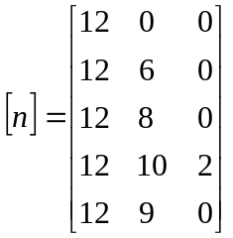， 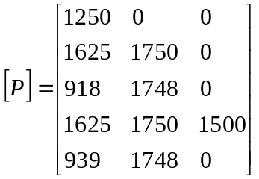。
用MATLAB求得的各时段的费用为：
再减去已经开动发电机的开动费用即为各时段的实际成本.
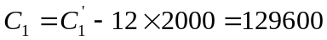, 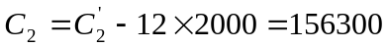,
5.2 边际费用的求解
假设电力生产公司的盈利率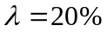，则各时段的电价为：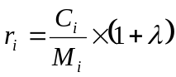
6 模型的评价
在求解模型一时，程序将状态变量离散点存储在计算机中，占用了很大内存，增加了程序运行时间，但还是求得了令人满意的结果。模型二的2个原则简洁、直观地确定了机组优先级，更主要的是在负载改动或发电机检修时不用重新全局计算，只需在条件允许的情况下，迅速完成发电机组优化组合和调度任务。
参考文献：
[1].MATLAB6.5辅助优化计算与设计. 北京.电子工业出版社.2003.1
[2].萧树铁等. 数学实验. 北京.高等教育出版社. 1999.7
[3].何仰赞等. 电力系统分析. 湖南.华中科技大学出版社.2002.3
附录1
%第二时段的程序
tic,clear,clc
B1=[];B2=[];B3=[];
for p1=850:2000
for j=2:10
for p2=1250:1750
if 12*p1+j*p2-30000==0 & 12*2000+j*1750>=30000*1.15
B1=[B1,p1];B2=[B2,j];B3=[B3,p2];[12,p1,j,p2];
end
end
end
end
for j0=1:length(B1)
C(j0)=2000*12+1000*3*12+(B1(j0)-850)*6*12+1000*B2(j0)+2600*3*B2(j0)
+(B3(j0)-1250)*3.9*B2(j0);
end
min_c=C(1);
for j1=1:length(B1)
if C(j1)<min_c
min_c=C(j1);
j2=j1;
end
end
B4=[12,B1(j2),B2(j2),B3(j2),min_c]
time=toc
附录2
%第四时段的程序
tic,clear,clc
D1=[];D2=[];D3=[];
for p1=1300:2000
for p2=1250:1750
for p3=1500:2000
if 12*p1+10*p2+2*p3==40000
D1=[D1,p1];D2=[D2,p2];D3=[D3,p3];
end
end
end
end
for j0=1:length(D1)
C(j0)=12*2000+1000*36+(D1(j0)-850)*72+10000+2600*30+(D2(j0)-1250)*39
+1000+18000+(D3(j0)-1500)*18;
end
min_c=C(1);
for j1=1:length(D1)
if C(j1)<min_c
min_c=C(j1);
j2=j1;
end
end
D4=[12,D1(j2),10,D2(j2),2,D3(j2),min_c]
time=toc
附录3（略）

